**投资ETF要不要择时**

**作者：二师父**

**微信公众号：二师父定投**

**ID:ershifudt88**

ETF是一个很好的投资品种，无论是场内ETF，还是场外ETF联接基金，都值得普通投资者进行投资，利用简单的投资品种实现资产保值增值。

那么投资ETF是否需要择时呢？是否买入持有富有就一定能够稳定盈利呢？

从历史统计数据来分析，并不是这样，高位接盘ETF，一般都要被套多年。

以消费ETF为例，如果投资者在2021年顶峰买入的话，现在浮亏25%；如果投资者在2018年底部买入的话，目前盈利187%。

更多的例子不再列举，大家可以自己做对比，同样一只基金，在不同的位置买入，决定了最终的盈亏。

很多人都在讲，为什么能够择时，连基金经理都做不到，你如何能够做到呢？

这源于对择时的误解，择时并非预测，不是确定今天买入明天就涨，而是大致判断市场的位置，基金的预期以及当前的价格是否便宜。保证自己买入优质的基金，同时买入的价格不会很贵。

最简单的择时是低估区域买入，高估区域卖出。普通投资者利用这一法则便不会再亏，难道不是择时吗？

更进一步的择时便是根据人性的恐慌和贪婪判断市场的位置，这源于对人性的理解和把控。

为什么2020年3月号召大家全力买入，而2021年年初建议大家有序退场，注意当时的市场情绪，一个是预测世界要完蛋了，另外一个是爱坤永相随，死了都不卖。

这就是最高级的择时，在众星捧月中转身离开，在集体唾骂中慢慢积累。再来看看中概互联的投资。当时7月份出政策教育双减以后，判断这一波浪潮会席卷整个互联网行业，所以即使中概互联低估了也并未开始投资。低估只是盈利的必要条件，而非充分条件。盈利的充要条件永远是卖出价格高于买入价格。

一直等到上个月底，中概互联被众多人重仓浮亏20%多以后，我预判市场机会来了，于是开启网格，截至目前短期盈利10%，已经开始收网。

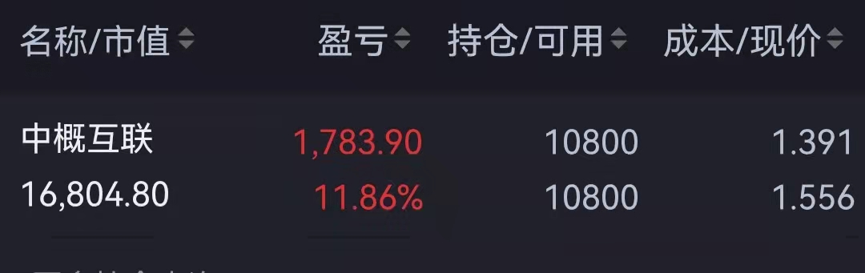

未来跌到1.4会再次买入。

中概互联从18年就开始投资，如果这几年高位不卖，长期持有，基本上属于白干。

所以，投资ETF择时是必要的，高手都是选对了优质ETF，然后精准择时，无脑定投不适合中国市场。